РАЗВИТИЕ СВЯЗНОЙ УСТНОЙ РЕЧИ СЛАБОСЛЫШАЩИХ ОБУЧАЮЩИХСЯ ПОСРЕДСТВОМ ТЕАТРАЛИЗОВАННОЙ ДЕЯТЕЛЬНОСТИ
Грызлова Татьяна Николаевна, г. Грязовец,
БОУ ВО «Грязовецкая школа-интернат для обучающихся с ОВЗ
по слуху», учитель начальных классов
Аннотация: В статье представлена система работы учителя начальных классов по развитию связной речи у слабослышащих детей через организацию театрализованной деятельности в школе –интернате.
Ключевые слова: дети с нарушением слуха (слабослышащие дети); театральная деятельность
К числу наиболее важных составляющих коммуникативных универсальных действий относятся развитая и связная речь, умение вербально выражать свои мысли; умение распознавать невербальные сигналы (жесты, мимика, позы); умение слушать и слышать. Функции речи по Л. С. Цветковой: коммуникативная функция: речь является средством и формой общения; функция регулирования деятельности, организации и связывания других психических процессов; функция обобщения: слово анализирует и выделяет предметы, однородные по содержанию в определенные категории; когнитивная функция: средство и форма познавательной деятельности; номинативная функция: слово обозначает и замещает предметы, объекты, явления; эмоционально-выразительная функция: конкретный смысл слов передается при помощи интонации, модуляции голоса, ритмико-мелодического компонента, пауз, жестов, мимики. Все функции речи взаимосвязаны, опосредуют друг друга. [4, с.143]
Нарушение слуха у детей обуславливает некоторые особенности формирования связной устной речи. Ученые Выготский Л.С., Леонтьев А.А., Леонтьев А.Н., Эльконин Д.Б. обращали в своих работах внимание на значимость для формирования устной речи способности детей к подражанию и потребности в речевом общении. Театрализованная деятельность позволяет создать условия для развития связной устной речи слабослышащих обучающихся.
Организация театрализованной деятельности с младшими школьниками, имеющими нарушения слуха, способствует активизации и развитию звукопроизношения, словарного запаса, выразительности речи. Процесс театрализованной деятельности непосредственно связан с формированием чувства ритма, грамотной речи, видением цели и содержания композиции и умением работать сообща, проявляя взаимопомощь и наблюдательность [1, с.659-662]. Работая над выразительностью реплик персонажей и собственных высказываний обучающийся, совершенствует свою речь.
В работе со слабослышащими младшими школьниками широко использую театрализованную деятельность. Начиная с первого класса обучающиеся участвуют в постановке сценок, инсценировках к конкретным школьным праздникам и мероприятиям, театральных постановках сказок и отрывков из литературных произведений. Например, во 2 классе в рамках работы над проектом «По страницам книг В. Бианки» ребята инсценировали сказку «Лесной колобок – колючий бок». На этапе знакомства с текстом сказки была проведена словарная работа, второклассники познакомились с такими словами и выражениями, как «наощупь», «подскочил», «голыми руками не возьмёшь», «мигом развернулся» и др. После чтения текста, ответов по содержанию прочитанного было организованно чтение сказки по ролям. Затем, учитывая уровень речевого развития, под руководством учителя были распределены роли для инсценировки. В ходе работы над инсценировкой обучающиеся учились быть внимательными к окружающему миру, узнали, как маленькие звери защищают себя в дикой природе.
К 215-летию датского писателя Г.Х.Андерсена для обучающихся начальных классов проводилось мероприятие «Для чего нужны нам сказки?». Каждому классу было предложено инсценировать понравившуюся сказку. Третьеклассники подготовили отрывок из сказки «Гадкий утенок». Прочитать сказку со слабослышащими школьниками оказалось недостаточно, так как для них свойственно фрагментарное понимание текста, обусловленное недопониманием отдельных слов и фраз, непонимание общего смысла текста. Поэтому на этапе подготовительной работы был организован просмотр мультфильма, внимание детей обращалось на речь актёров, которые озвучивали персонажей сказки. В ходе подготовки инсценировки дети учились выразительному чтению текста, работе над репликами своих персонажей, которые должны быть осмысленны и прочувствованы. «Послушай, с какой интонацией произносятся слова. Повтори», «Подумай, с какой силой голоса ты скажешь эту фразу?», «Подчеркни слова, на которые падает словесное ударение», «Что чувствует твой персонаж?». Перед школьниками ставилась задача не только передать содержание сказки, но и его эмоциональный окрас, используя для этого интонацию, темп речи. мимику, жесты, движения характерные для героя.
На день учителя был подготовлен небольшой спектакль «Как Федот -стрелец учителя искал» по мотивам сказки Л. Филатова. Ребята с удовольствием включились в работу. В ходе словарной работы, которая проходила в процессе отработки речевого материал, познакомились с новыми словами (стрелец, глашатай), расширили свои знания по географии (Багдад, Бали, Китай). Ребята сами продумывали костюмы, готовили необходимый инвентарь, подключили к работе родителей. Вся эта работа требует речевого сопровождения со стороны школьника, ему необходимо так построить своё речевое высказывание, чтобы окружающие его поняли. Такая работа над организацией постановок формирует у детей дисциплинированность и изобретательность.
В процессе театрализованной деятельности слабослышащие школьники осваивают и такие понятия как «режиссёр», «артист», «зритель». Знакомятся с правилами поведения в театре не только с позиции актера, но зрителя. В начале работы школьников пугает большой объем речевого материала, который необходимо запомнить, они стараются выбрать роль, где слов поменьше. Успешное выступление, позволяет ребёнку поверить в свои силы, свои речевые возможности и в дальнейшем юный артист хочет быть главным героем, его уже не пугает объемный текст. Обучающиеся стараются говорить чётко и внятно, выразительно, чтобы передать настроение своих героев зрителям. Участие в театрализованных представлениях помогают слабослышащему ребёнку переступить барьер боязни, что окружающие его не поймут. Театрализованные композиции, праздники, спектакли и, конечно, подготовка к ним – это важные стимулы развития связной речи слабослышащих детей в практической деятельности.
В декабре 2020 года наши воспитанники участвовали в районном онлайн-фестивале творчества детей с ограниченными возможностями здоровья «Творчество для всех» с театральной композицией «Письма с фронта» и заняли 1 место. Данная постановка была посвящена 75-летию Великой Отечественной войны. Сюжет постановки довольно простой: во время прогулки во дворе ребята находят старую сумку почтальона, в которой лежат письма, написанные во время войны. Дети начинают их читать. Заканчивается постановка шествием Бессмертного полка, к которому присоединяются и наши ребята. Сложность постановки заключалась в передачи эмоционального состояния при чтении писем. С помощью интонации, высоты голоса, логического ударения, соответствующую мимику необходимо было передать те чувства, которые испытывали автора письма. При этом слабослышащему школьнику необходимо следить за своим звукопроизношением, слитностью речи, вовремя вступить в диалог.
В апреле 2021 года группа обучающихся начальных классов стала победителем в муниципальном этапе XIV областного фестиваля детских экологических театров «С любовью к природе» с постановкой «Сказочное Лукоморье». Хочется отметить, что речь наших детей была более выразительной, интонированной, чёткой, чем обучающихся из общеобразовательных школ района.
Использование театрализованных действий направлено на приобщение детей с нарушениями слуха к театральному искусству, духовным ценностям. Слабослышащие ученики получают возможность познакомиться не только с литературными произведениями, но и с традициями своего народа, музыкой, правилами этикета. Работа над созданием образа героя постановки способствует формированию фантазии, художественного воображения, развитию эмоциональной сферы.
Таким образом, театрализованная деятельность активно влияет на развитие умения строить речевое высказывание, развития диалогической и монологической форм речи, развития навыков общения, коррекции основных психических процессов у слабослышащих детей, и возможности их социальной адаптации.
Список литературы.
1. Голышева И. А., Сбитнева Е. С. Театрализованная деятельность как средство духовно-нравственного воспитания младших школьников // Молодой ученый- 2016 -№27
2. Ильев В. А. Технология театральной педагогики в формировании и реализации замысла школьного урока. М.: АО «Аспект Пресс», 1993
3.Театральное воспитание младших школьников в общеобразовательной школе//. Методическое пособие для учителей. - Тула, МОУДОВ РМК, 2001
4. Цветкова, Л. С. Введение в нейропсихологию и восстановительное обучение. - Учебное пособие-М.: Моск. психол.-социал. ин-т, 2000

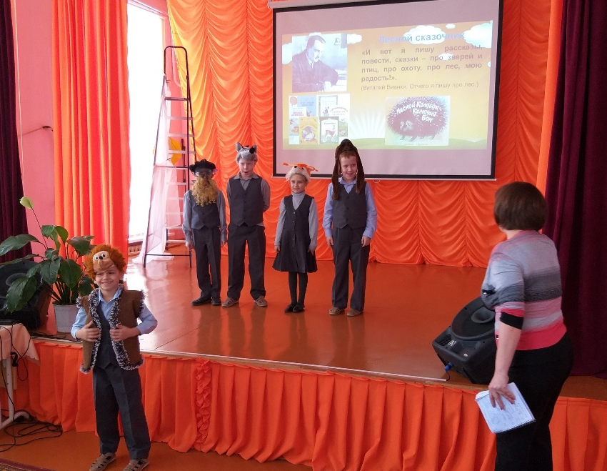
Приложение

Сказка «Лесной колобок – колючий бок»
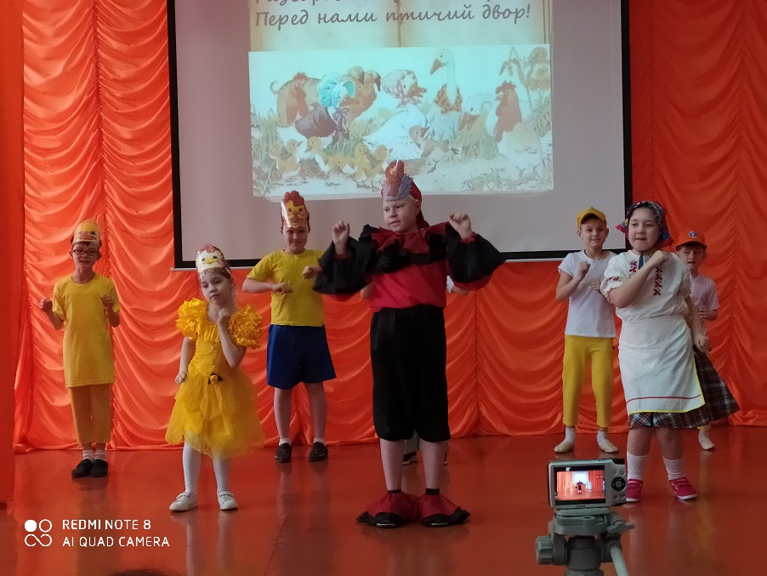

Г.Х.Андерсен «Гадкий утенок»

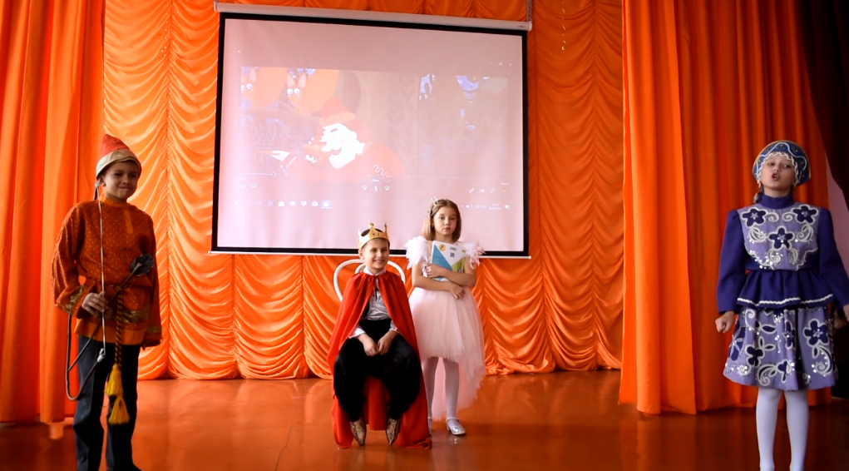
Сказка «Как Федот-стрелец учителя искал»

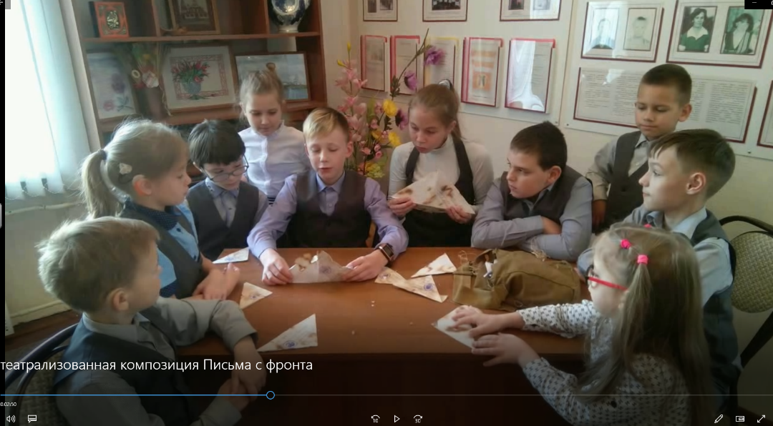
Театрализованная постановка «Письма с фронта»

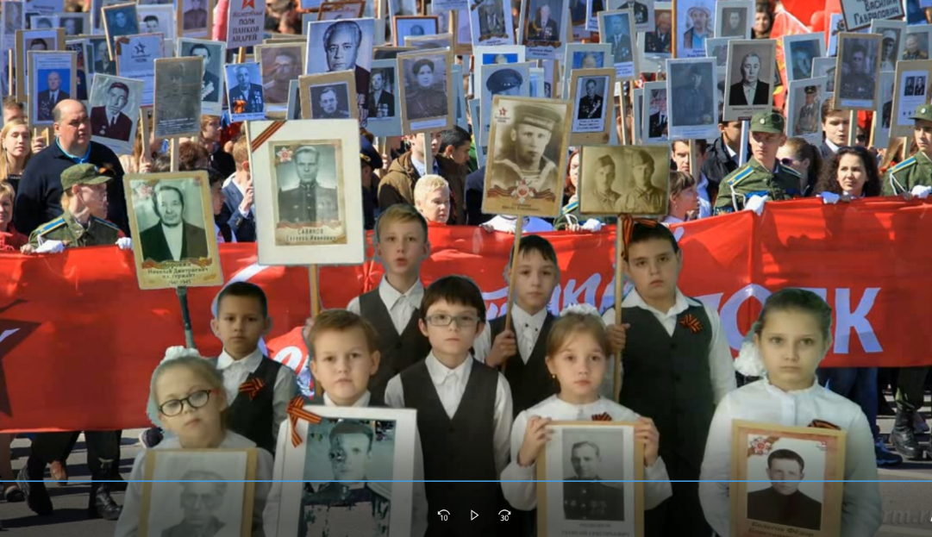

Экологический спектакль «Сказочное Лукоморье»
